Протокол № 24
заседания членов Совета саморегулируемой организации «Союз дорожно- транспортных строителей «СОЮЗДОРСТРОЙ»

г. Москва 19 июня 2017 года

Форма проведения: очная

Присутствовали члены Совета:

Кошкин Альберт Александрович – Президент АО «Сибмост», Хвоинский Леонид Адамович – Генеральный директор «СОЮЗДОРСТРОЙ», Андреев Алексей Владимирович – Генеральный директор ОАО «ДСК «АВТОБАН», Нечаев Александр Федорович – Председатель Совета директоров ООО «Севзапдорстрой», Любимов Игорь Юрьевич – Генеральный директор ООО «СК «Самори», Лилейкин Виктор Васильевич – Генеральный директор ЗАО «Союз-Лес», Данилин Алексей Валерьевич – Генеральный директор ООО «Бест-строй инжиниринг», Вагнер Яков Александрович – Генерального директора ООО «Стройсервис», Власов Владимир Николаевич – Генеральный директор ПАО «МОСТОТРЕСТ», Гордон Семен Лазаревич – Генеральный директор ООО «ЛАГОС», Губин Борис Анатольевич – Представитель ООО Группа компаний «ММ-Строй», Ткаченко Алексей Васильевич - Представитель ООО «Строй Гарант».

Повестка дня:

- Рассмотрение вопроса о переоформлении Свидетельства о допуске в связи со сменой юридического адреса организации - члена Союза «СОЮЗДОРСТРОЙ» ООО «Следящие тест-системы».

- Рассмотрение вопроса о перечислении денежных средств, внесенных ранее ОАО «Новосибирскавтодор», ООО «Автомост-Поволжье», ООО «Дорожно-транспортная строительная компания», в компенсационный фонд «СОЮЗДОРСТРОЙ».
- Рассмотрение заявлений ООО «Научно-Производственный Центр Дэйтлайн», ЗАО «Центр промышленной автоматизации» о приеме в члены саморегулируемой организации «Союз дорожно-транспортных строителей «СОЮЗДОРСТРОЙ».
- Рассмотрение заявлений ООО «Управляющая строительная компания», ООО «Механизированная колонна» о приеме в члены саморегулируемой организации «Союз дорожно-транспортных строителей «СОЮЗДОРСТРОЙ» и выдаче свидетельства.
- Рассмотрение заявлений членов «СОЮЗДОРСТРОЙ» - ООО «Холдинг ВПШ», ООО «ЦентрДорКом», ООО «АНИВ-СТРОЙ» - о внесении изменений в Свидетельства о допуске к видам работ, которые оказывают влияние на безопасность объектов капитального строительства (кроме особо опасных и технически сложных объектов, объектов использования атомной энергии), согласно Перечня видов работ, утвержденного Приказом № 624 Минрегионразвития России от 30.12.2009 г.
- Рассмотрение вопроса об исключении организаций из членов «СОЮЗДОРСТРОЙ».

По первому вопросу: выступил заместитель генерального директора «СОЮЗДОРСТРОЙ» Суханов П.Л. – в соответствии с поданным заявлением и документами о смене юридического адреса, прошу Вас рассмотреть вопрос о переоформлении и выдаче Свидетельства о допуске к видам работ, которые оказывают влияние на безопасность объектов капитального строительства согласно перечня, утвержденного Приказом № 624 Минрегионразвития России от 30.12.2009 г. организации – члену Союза: ООО «Следящие тест-системы».

Решили: Переоформить и выдать Свидетельство о допуске к видам работ, которые оказывают влияние на безопасность объектов капитального строительства согласно перечня, утвержденного Приказом № 624 Минрегионразвития России от 30.12.2009г. организации – члену Союза ООО «Следящие тест-системы»

Голосовали:
За – 12 голосов, против – нет, воздержался – нет.

По второму вопросу: слово имеет заместитель генерального директора «СОЮЗДОРСТРОЙ» Суханов Павел Львович. Уважаемые члены Совета! В адрес нашей организации:
- поступило заявление от ОАО «Новосибирскавтодор», о перечислении в соответствии с частью 13 статьи 3.3 Федерального закона № 191-ФЗ от 29.12.2004 г. «О введении в действие Градостроительного кодекса Российской Федерации» денежных средств в размере 3 000 000 (три миллиона) рублей, внесенных ранее в компенсационный фонд «СОЮЗДОРСТРОЙ» на расчетный счет Ассоциации «Новосибирские строители».
- поступило заявление от ООО «Автомост-Поволжье», о перечислении в соответствии с частью 13 статьи 3.3 Федерального закона № 191-ФЗ от 29.12.2004 г. «О введении в действие Градостроительного кодекса Российской Федерации» денежных средств в размере 500 000 (пятьсот тысяч) рублей, внесенных ранее в компенсационный фонд «СОЮЗДОРСТРОЙ» на расчетный счет Саморегулируемой организации Ассоциация «Строители Ульяновска».

- поступило заявление от ООО «Дорожно-транспортная строительная компания», о перечислении в соответствии с частью 13 статьи 3.3 Федерального закона № 191-ФЗ от 29.12.2004 г. «О введении в действие Градостроительного кодекса Российской Федерации» денежных средств в размере 1 500 000 (один миллион пятьсот) рублей, внесенных ранее в компенсационный фонд «СОЮЗДОРСТРОЙ» на расчетный счет Ассоциации «СТРОИТЕЛИ КРЫМА».

Решили: Признать заявления ОАО «Новосибирскавтодор», ООО «Автомост-Поволжье», ООО «Дорожно-транспортная строительная компания», обоснованными и подлежащими удовлетворению. Выплату из компенсационного фонда «СОЮЗДОРСТРОЙ» произвести согласно указанных выше заявлений, в срок установленный действующим законодательством РФ.

Голосовали:
За – 12 голосов, против – нет, воздержался – нет.

По третьему вопросу: слово имеет генеральный директор СРО «СОЮЗДОРСТРОЙ» Хвоинский Л.А. - предлагаю принять в члены Союза ООО «Научно-Производственный Центр Дэйтлайн», ЗАО «Центр промышленной автоматизации» в соответствии со статьей 55.6 Градостроительного кодекса Российской Федерации и частью 13 статьи 6 №372-ФЗ РФ «О внесении изменений в Градостроительный кодекс Российской Федерации и отдельные законодательные акты».
Решили: принять в члены Союза ООО «Научно-Производственный Центр Дэйтлайн», ЗАО «Центр промышленной автоматизации» в соответствии со статьей 55.6 Градостроительного кодекса Российской Федерации и частью 13 статьи 6 №372-ФЗ РФ «О внесении изменений в Градостроительный кодекс Российской Федерации и отдельные законодательные акты».
Голосовали:
За – 12 голосов, против – нет, воздержался – нет.

По четвертому вопросу: слово имеет генеральный директор «СОЮЗДОРСТРОЙ» Хвоинский Л.А. - предлагаю принять в члены СРО и выдать Свидетельство о допуске по заявленным видам работ, которое оказывает влияние на безопасность объектов капитального строительства ООО «Управляющая строительная компания», ООО «Механизированная колонна».

по заключению комиссии по рассмотрению заявления о допуске, документы полностью соответствуют требованиям к выдаче Свидетельства о допуске, установленных в нашем СРО.

Решили: принять в члены СРО и выдать Свидетельство о допуске по заявленным видам работ, которые оказывают влияние на безопасность объектов капитального строительства ООО «Управляющая строительная компания», ООО «Механизированная колонна».

Голосовали:
За – 12 голосов, против – нет, воздержался – нет.

По пятому вопросу: выступил заместитель генерального директора «СОЮЗДОРСТРОЙ» Суханов П.Л. – в соответствии с поданным заявлением, предлагаю внести изменения в Свидетельства о допуске к работам, которые оказывают влияние на безопасность объектов капитального строительства (кроме особо опасных и технически сложных объектов, объектов использования атомной энергии), согласно Перечня видов работ, утвержденного Приказом № 624 Минрегионразвития России от 30.12.2009 г. организации – членам Союза: ООО «Холдинг ВПШ», ООО «ЦентрДорКом», ООО «АНИВ-СТРОЙ».
Решили: Внести изменения в Свидетельства о допуске к работам, которые оказывают влияние на безопасность объектов капитального строительства (кроме особо опасных и технически сложных объектов, объектов использования атомной энергии), согласно Перечня видов работ, утвержденного Приказом № 624 Минрегионразвития России от 30.12.09 г. следующей организации - членам «СОЮЗДОРСТРОЙ»: ООО «Холдинг ВПШ», ООО «ЦентрДорКом», ООО «АНИВ-СТРОЙ».

Голосовали:
За – 12 голосов, против – нет, воздержался – нет.

По шестому вопросу: выступил заместитель генерального директора «СОЮЗДОРСТРОЙ» Суханов П.Л. –Уважаемые члены Совета! На Советах НП «ЕМСО», № 501 от 26.05.2016 и 504 от 16.06.2016, было принято решение о приостановлении действия Свидетельства о допуске следующим организациям – «ООО Сибирская промышленная компания», ООО «СК «Благовест-Строй».

По состоянию на 19 июня 2017 года, нарушения, повлекшие приостановление действия Свидетельства о допуске к работам, данными организациями не устранены, в том числе не приняты меры по их устранению.

Решили: в связи с не устранением допущенных замечаний, с 19 июня 2017 года, прекратить действие Свидетельства о допуске на основании пункта 3 части 15 статьи 55.8 Градостроительного кодекса Российской Федерации следующим организациям - членам «СОЮЗДОРСТРОЙ»: «ООО Сибирская промышленная компания», ООО «СК «Благовест-Строй».

На основании пункта 3 части 2 и части 3 статьи 55.7 и пункта 5 части 2 статьи 55.15 Градостроительного кодекса Российской Федерации, с 19 июня 2017 года исключить из членов «СОЮЗДОРСТРОЙ»: «ООО Сибирская промышленная компания», ООО «СК «Благовест-Строй».

Голосовали:
За – 12 голосов, против – нет, воздержался – нет.

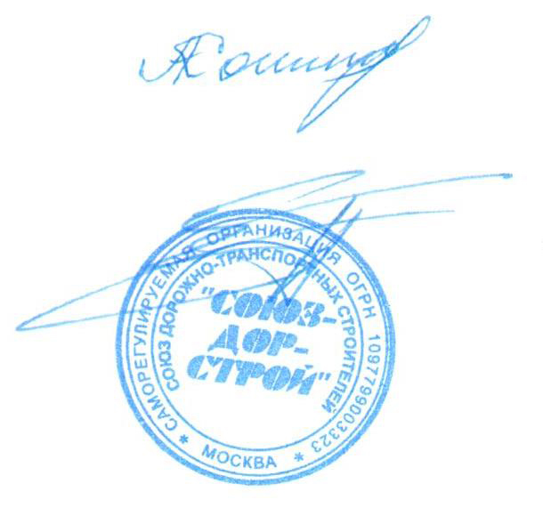
Председатель Совета Кошкин А.А.

Секретарь Совета Суханов П.Л.

